REQUERIMENTO N° 612/2021
Solicita informações junto ao poder Executivo, junto ao órgão competente, para que estude a possibilidade de construção de creche de tempo integral na antiga escola cemeb Profª. Irany Toledo de Moraes a que se localiza na Rua Alcídes Cotrim, 117 no bairro do jd. Santa Rita – Itapevi – SP.
REQUEIRO à Mesa, após ouvido o Douto Plenário, na forma regimental vigente, que seja oficializado ao Excelentíssimo Senhor Igor Soares Ebert, Prefeito Municipal, para que verifique junto ao órgão competente, informações para que estude a possibilidade de construção de creche de tempo integral na antiga escola cemeb Profª. Irany Toledo de Moraes a que se localiza na Rua Alcídes Cotrim, 117 no bairro do jd. Santa Rita – Itapevi – SP.
Justificativa
Senhor Presidente,
Senhoras Vereadoras,
Senhores Vereadores,

É grande o número de solicitações de moradores do bairro acima citado, pois se trata de um bairro bastante populoso, onde seus moradores muita das vezes, não têm tempo para cuidar de seus filhos devido à carga horária de trabalho. Uma creche de tempo integral irá atender de forma satisfatória aos moradores do bairro.
Assim o referido pleito vem a atender os interesses de nossos munícipes.
Sala das Sessões Bem-vindo Moreira Nery, 02 de fevereiro de 2021.

Respeitosamente
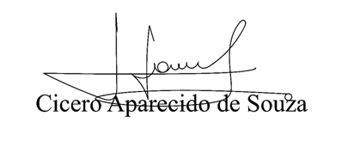
Vereador Aparecido - 

